

TÀI LIỆU MÔ TẢ THÔNG TIN KẾT NỐI
HỆ THỐNG HẠCH TOÁN TÀI KHOẢN GL -GLGATEWAY

lỊCH SỬ THAY ĐỔI
Ngày | Phiên bản | Người thực hiện | Mục, bảng, sơ đồ được thay đổi | Lý do | Mô tả
14/03/2025 | 1.0 | DuyLB |  | Tạo mới | Tạo mới tài liệu
15/03/2025 | 1.0 | BANGBV |  | Phê duyệt | Phê duyệt chính thức golive

Contents
I. MÔ HÌNH TỔNG QUAN 4
II. HƯỚNG DẪN TÍCH HỢP 5
1. Thông tin đường dẫn services hạch toán 5
2. Thông tin các trường dữ liệu đầu vào của services 5
3. Thông tin dữ liệu đầu ra: 7
4. Chi tiết kết quả trả về 7
5. Cập nhật cờ hoàn thành đẩy giao dich 8
6. Services tra cứu bút toán GL hạch toán trên GLGW 9

MÔ HÌNH TỔNG QUAN

HƯỚNG DẪN START/STOP HỆ THỐNG
- Stop hệ thống
B1. Remote vào server 10.7.40.17
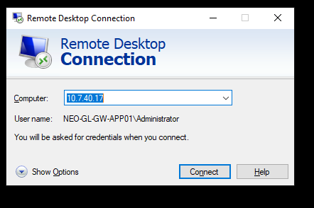

B2. Stop pool glgateway.cbbank.vn để dừng hệ thống
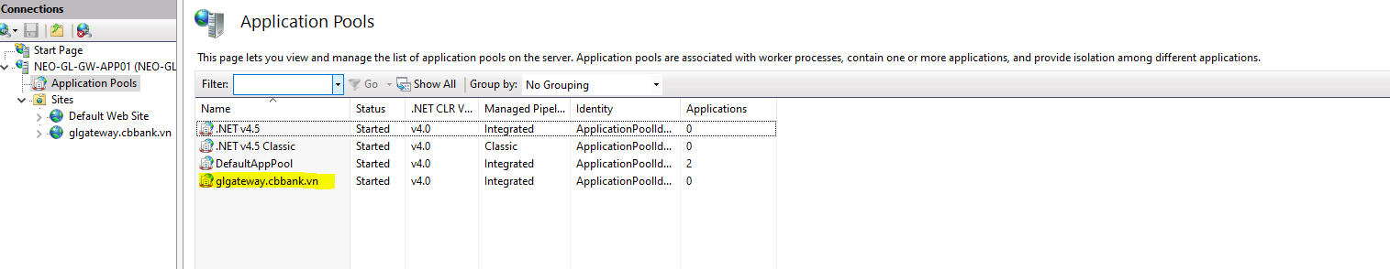

- Start hệ thống
B1. Remote vào server 10.7.40.17


B2. Start pool glgateway.cbbank.vn để dừng hệ thống
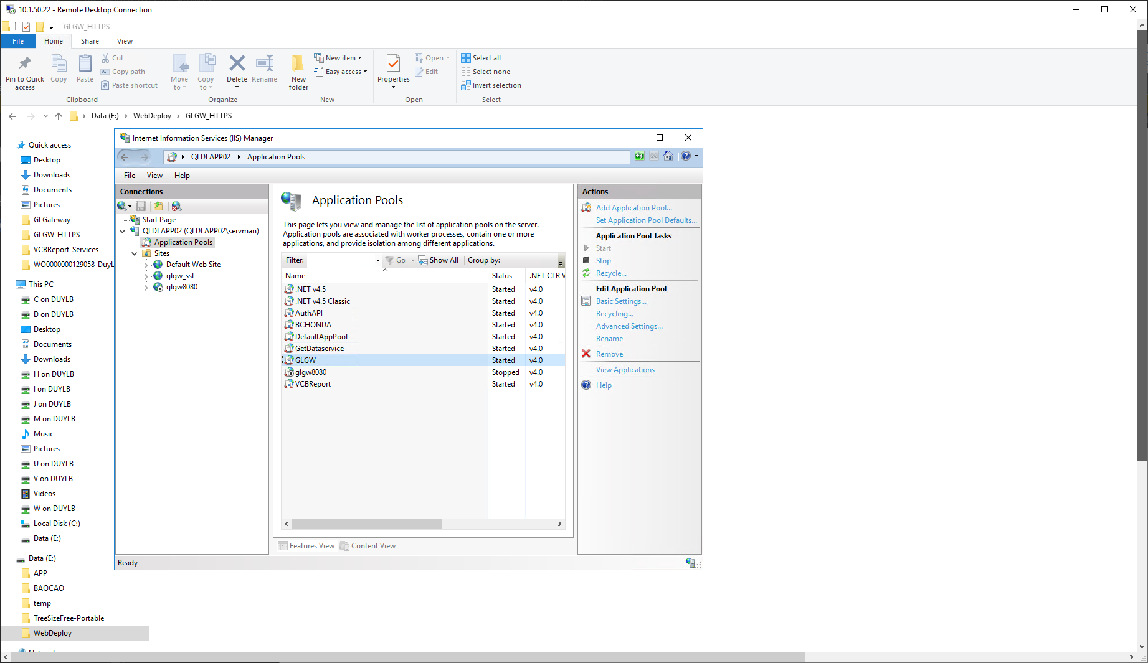
- Hướng dẫn lấy log hạch toán
B1. Truy cập vào DB ứng dụng 10.7.44.11
B2. Lấy log hạch toán bằng câu lệnh
select * from RPT_BUTOAN_log
where refno like 'PLN%'
order by CREateDATE desc

